Avance final evidencia 2

Ana Lucia Pelayo Macias

Universidad Tecmilenio

Fundamentos de programación para Big Data

Realiza las siguientes interfaces de visualización para el proyecto de Participación Social de Guarderías:

• Realiza las gráficas para cada de las funciones realizadas en el punto anterior.

• Las gráficas pueden ser de diversos tipos, por ejemplo: de barras, lineales, etcétera.

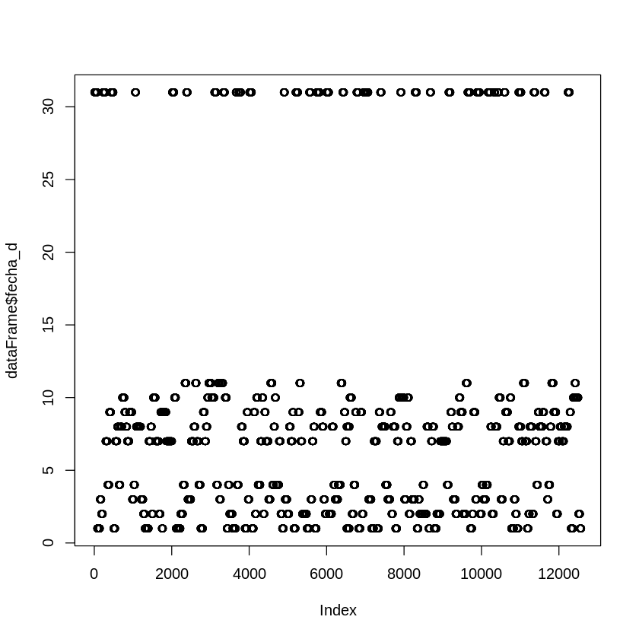

Dia del mes vs Servicio de Salud.

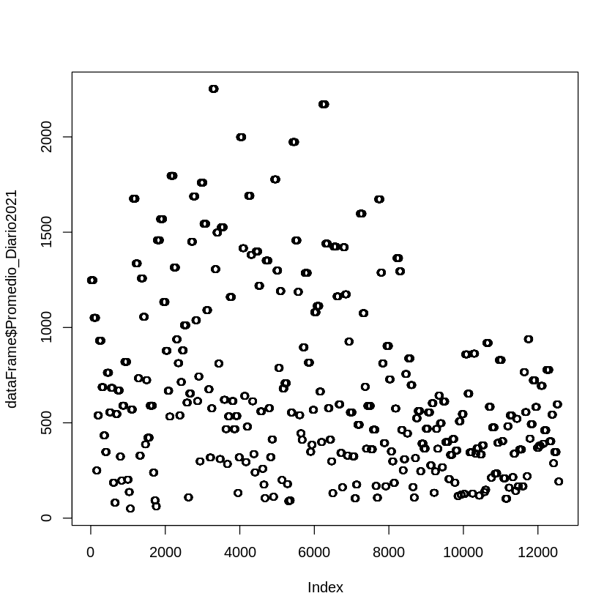

Promedio diario de servicio con respecto a 2021

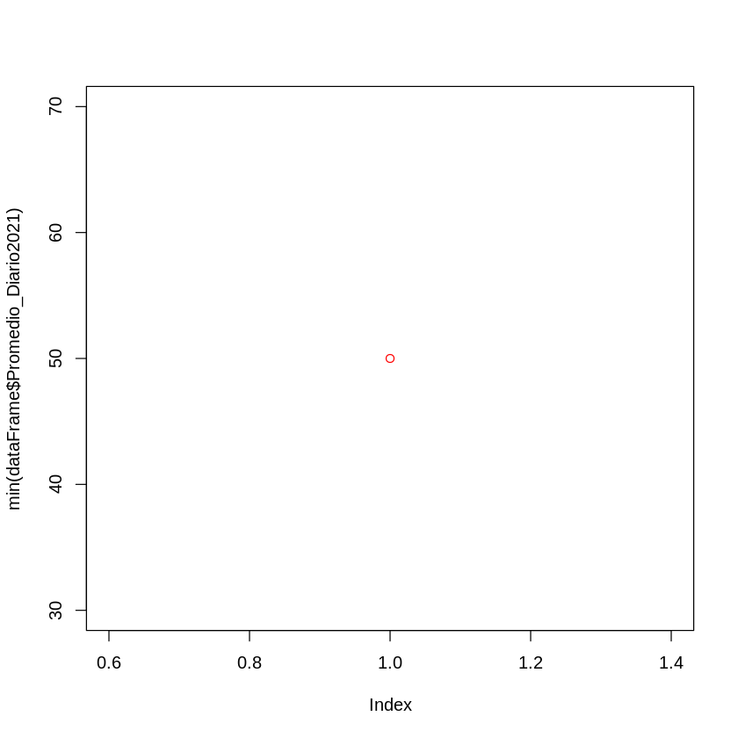

Mínimo de servicio

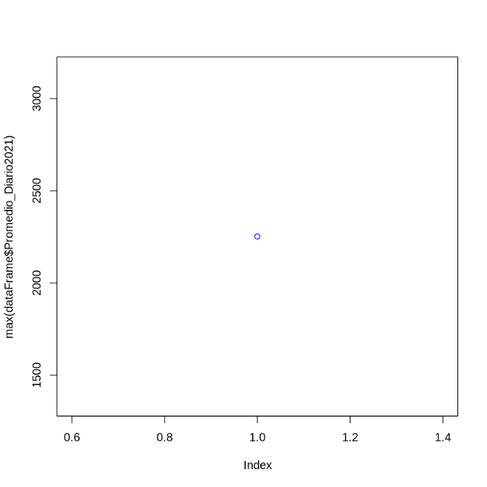

Máximo de servicio

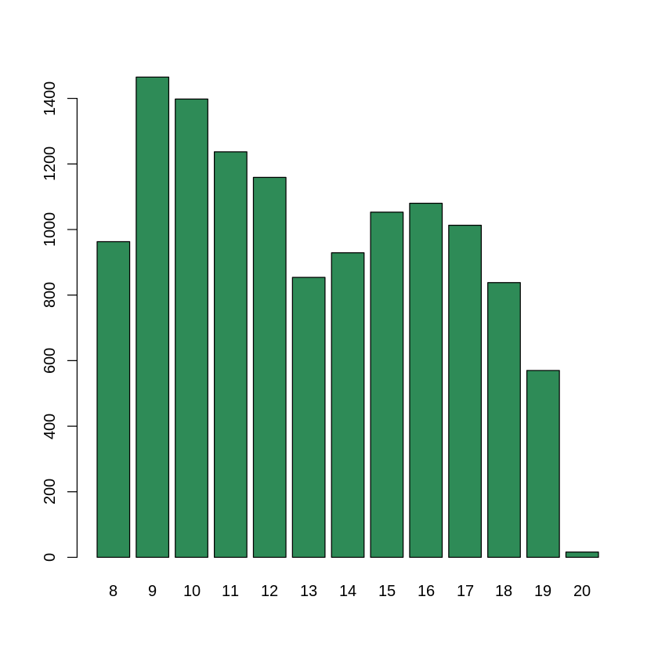

Servicios abiertos por hora del día durante el mes de Noviembre de 2022

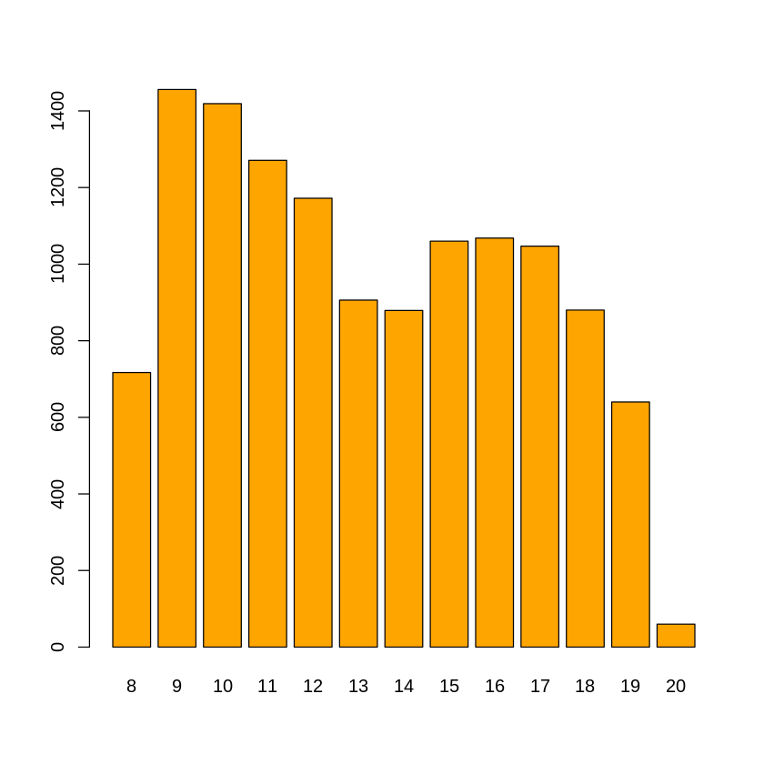

Servicios cerrados por hora del día durante el mes de Noviembre de 2022

Para concluir con el reporte de la investigación sobre la Participación Social de Guarderías del IMSS elabora un reporte de media cuartilla en el cual indiques tus conclusiones, las cuales deben exponer hallazgos y observaciones a partir de la información generada en cada uno de los gráficos solicitados.

Después de haber hecho el análisis de datos proporcionados por el INEGI, nos dimos cuenta de el verdadero problema de desabasto para la atención de personas por parte del IMSS.

Específicamente observando específicamente al promedio diario de arriba de 2k personas, específicamente 2252. Quiere decir que en alguna delegación de México existe un hospital en el que se dieron más de 2000 atenciones. Pudo haber sido por un día festivo o cualquier razón, pero esto hace que los trabajadores se saturen y no sean capaces de tener un buen rendimiento.

El contraste del dato anterior sería su comparación, con el mínimo de atenciones por un hospital de alguna delegación Mexicana siendo este de 50, pero si bien, 50 atenciones para una sola persona, es demasiado, si se reparte el trabajo entre 10 personas ya no es tanto, pero el problema es que si bien un dia puede estar muy tranquilo el siguiente puede salirse de control.

En los últimos 2 graficos hablamos de la cantidad de veces que se abre un servicio por cada hora del dia, observamos así la hora a la que más inicia un servicio es a las 9:00 am, promedio arriba de 1,400, así mismo la hora a la que más servicios se cierran también son las 9:00 am.

Finalmente vemos la contraparte de los datos anteriores, la hora del día en la que menos reportes de servicios tanto que se abran o se cierren es a las 8:00 pm que denota que es la hora en la que menos se busca dar servicio.

Retoma el proyecto de tarifas de gas en Python con base en la investigación de la librería Matplotlib. Realiza el proceso de importación correspondiente y realiza las siguientes interfaces de visualización:

• Genera un gráfico de línea para visualizar la variación de las tarifas contra el tiempo para los dos años.  
• Genera un gráfico de barras que señale máximos y mínimos de las tarifas por mes de cada uno de los dos años.

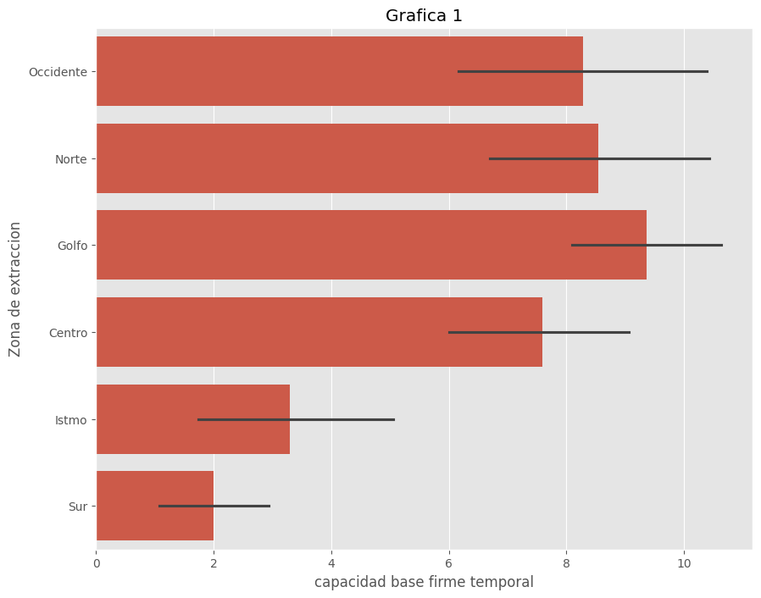

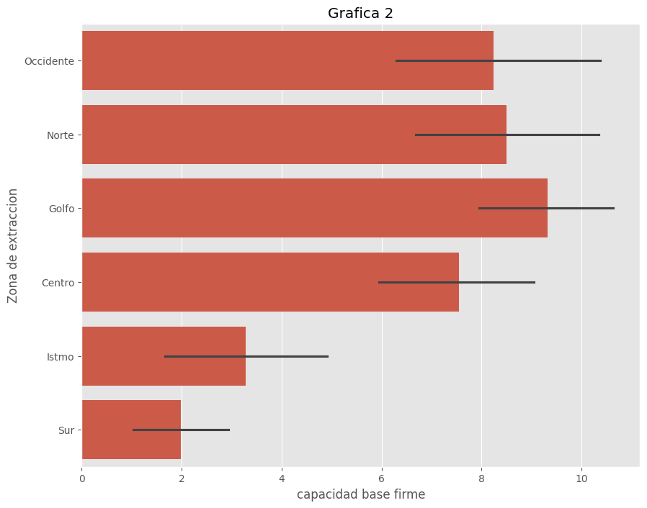

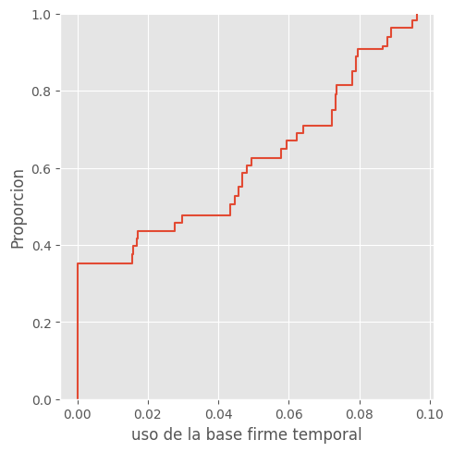

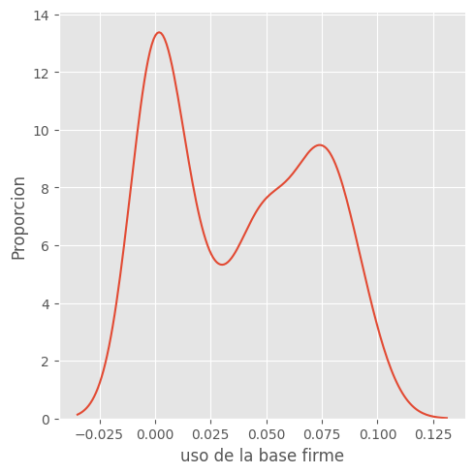

Para concluir con el reporte de la investigación de las tarifas de gas, elabora un reporte de media cuartilla en el cual indiques tus conclusiones, las cuales deben exponer hallazgos y observaciones a partir de la información generada en cada uno de los gráficos solicitados.

En los años 2016 y 2017, el mercado del gas natural experimentó cambios significativos tanto en los costos como en la demanda. Este informe analiza el costo promedio del gas natural, la demanda promedio y las demandas máximas registradas durante estos dos años, proporcionando una visión general de las tendencias y los factores que pueden haber influido en estos cambios.

En 2016, el costo promedio del gas natural fue de 11.85 unidades monetarias. Sin embargo, en 2017, este costo se redujo drásticamente a 0.88 unidades monetarias. Esta notable disminución del 92.59% puede atribuirse a varios factores, incluyendo el aumento en la producción de gas natural, mejoras en las tecnologías de extracción y un posible descenso en los precios del mercado global debido a un exceso de oferta.

La demanda promedio de gas natural también mostró una disminución significativa de 2016 a 2017. En 2016, la demanda promedio fue de 0.0648 unidades, mientras que en 2017 descendió a 0.0038 unidades, representando una reducción del 94.17%. Este descenso en la demanda podría estar relacionado con la baja en los precios, lo cual a menudo indica un menor consumo o una mayor eficiencia energética en la utilización del gas natural.

La demanda máxima de gas natural también disminuyó entre los dos años analizados. En 2016, la demanda máxima registrada fue de 20.36 unidades, mientras que en 2017 fue de 6.29 unidades. Esta reducción del 69.09% refleja una tendencia similar a la observada en los costos y la demanda promedio, sugiriendo que las condiciones del mercado cambiaron de manera significativa en un corto período de tiempo.

Los datos presentados indican una disminución tanto en el costo como en la demanda de gas natural de 2016 a 2017. Esta caída en los precios podría haber sido causada por un aumento en la oferta o mejoras en las técnicas de producción, mientras que la reducción en la demanda podría reflejar un cambio hacia fuentes de energía alternativas o una mejora en la eficiencia energética. Las tendencias observadas en estos dos años subrayan la importancia de monitorear continuamente las dinámicas del mercado para prever y adaptarse a cambios futuros.

**Entregables:**  
Archivos electrónicos creados con una de las gráficas solicitadas y el documento electrónico con el reporte de las conclusiones correspondientes de ambos proyectos.